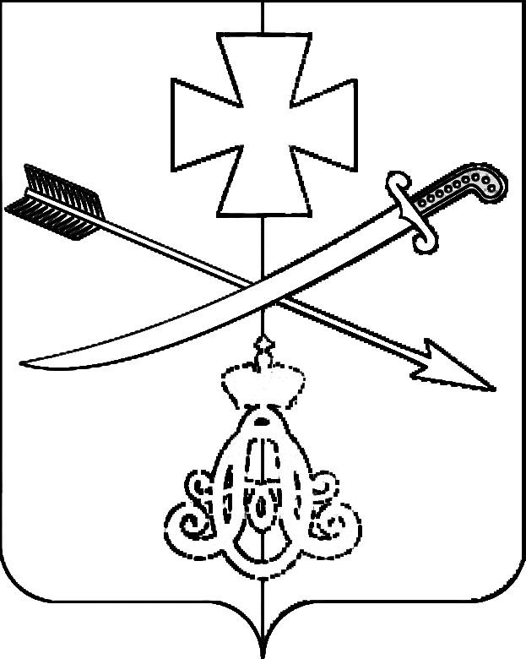

**АДМИНИСТРАЦИЯ**

**Новоминского СЕЛЬСКОГО ПОСЕЛЕНИЯ**

**КАНЕВСКОГО РАЙОНА**

**ПОСТАНОВЛЕНИЕ**

от 07.04.2023 № 45

ст-ца Новоминская

**О присвоении адреса земельному участку**

В соответствии с постановлением Правительства РФ от 19 ноября 2014 года № 1221 «Об утверждении Правил присвоения, изменения и аннулирования адресов», постановлением администрации Новоминского сельского поселения Каневского района от 5 августа 2019 года № 65 «Об утверждении административного регламента по предоставлению муниципальной услуги «Присвоение, изменение и аннулирование адресов», постановлением администрации Новоминского сельского поселения Каневского района от 26 октября 2015 года № 161 «Об утверждении Положения о порядке присвоения ,изменения, аннулирования адресов объектам адресации, расположенным в Новоминском сельском поселении Каневского района», в связи с упорядочением нумерации и на основании заявления Пронченок О.И., п о с т а- н о в л я ю:

1. Присвоить земельному участку, площадью 1500 кв.м, с кадастровым номером 23:11:0202162:25, расположенному по улице Украинской станицы Новоминской и обозначенному в архивной выписке из распоряжения главы Новоминской сельской администрации Каневского района Краснодарского края №4 от 14.01.1994 года с адресом как: «ул. Украинской,89/а-2» адрес: Российская Федерация, Краснодарский край, Каневской муниципальный район, Новоминское сельское поселение, станица Новоминская, улица Украинская, земельный участок 89Б.

2. Контроль за выполнением настоящего постановления оставляю за собой.

3. Постановление вступает в силу со дня его подписания.

Глава Новоминского сельского

поселения Каневского района А.Н. Чернушевич